**森马集团·温州市梦多多文化创意投资有限公司**

**——2018校园招聘简章**

**【森马集团有限公司】**是一家以多品牌服饰经营为主，跨产业经营的综合性民营集团公司，业务涵盖商业地产、医疗教育、电子商务、生态农业、产业投资等多个领域，公司旗下的“森马服饰”于2011年3月11日在深交所A股挂牌上市，当前市值230亿。

森马集团将通过构建服装产业、儿童产业、电商产业和新兴产业四大产业集群，创造全新的发展格局，努力实现“森马伴你一生”的品牌理想，到2021年，要实现800亿的终端销售，创千亿市值，再创10个创业公司，培育10个创业品牌，培育2-3家上市企业。

**【温州市梦多多文化创意投资有限公司】**是中国第一个专为儿童打造的体验式创意小镇。创立于2015年，是集购物、餐饮、休闲、娱乐、文化艺术为一体的儿童时尚综合体，它坐落于温州六虹桥路，占地面积32亩，总建筑面积约5万平方米，总投资约2.5亿元。它让温州有了真正意义上的以儿童业态为主的一站式时尚生活坐标，也成为温州主流亲子教育、活动、娱乐、购物、体验等为一体的风向标。梦多多小镇正在酝酿开启2.0时代，未来5－8年将在全国市场开发35座梦多多小镇，持续研发儿童体验项目，打造多体验项目品牌，成为儿童文化上市公司（http://www.mondodo.com.cn/）

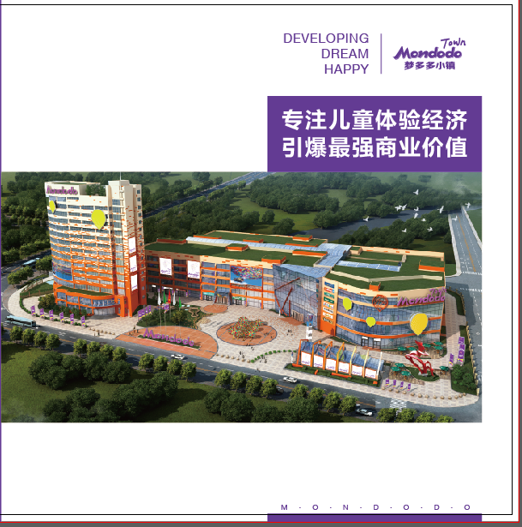

**【招聘信息】**

1. **校园招聘流程**

备注：各区域根据招聘策略及岗位，面试流程略有不同。以实际通知为准。

1. **应聘方式**

方式1：

简历投递邮箱：**[panxia@semir.com](mailto:panxia@semir.com)**，即日起开放接收简历。仅接收标准格式简历《森马集团校园应聘申请表》，可在QQ群中下载。

方式2：

网络申请平台：http://jobs.51job.com/all/co4185751.htm（梦多多小镇51job招聘主界面）

1. **校园招聘会**

请您随时关注我们最新公布的招聘会时间和地点，欢迎就近选择参加我们的招聘会，了解更多有关梦多多小镇的资讯以便更好地认识梦多多小镇！



2018校招QQ群

梦多多小镇公众号

1. **面试与通知**
2. 所有面试环节，将通过短信或者电话的形式发送通知。
3. 初试：我们将通过短信通知初试的具体时间和地点，请您携带好身份证、学生证、笔等提前15分钟到达面试地点等候面试。
4. 复试：通过初试的同学将进入复试环节。您收到的复试通知中，有详细的面试时间、地点等信息，请您携带能证明你过往成绩的相关资料，按通知时间提前15分钟到达面试地点。
5. **签订就业协议**

通过复试的同学将参加我们的沟通会，请您在规定时间到指定地点参加沟通会签订就业协议。需携带以下资料：

1)一式三份或一式四份的就业协议书原件（请务必提前准备好）；

2)身份证及学生证原件。

**【薪酬与福利】**

1. **薪酬与福利**
2. 初始年薪 : 5万~7万
3. 年度调薪：每年度根据经营情况及员工个人工作表现进行调薪
4. 晋升调薪：每年度组织晋升考核，根据职级晋升情况进行调薪
5. 免费住宿（健身房、运动场、wifi全覆盖）、工作餐补贴、带薪年休假、社会保险、住房公积金、节假日大礼包、买房免息贷款、多样化团队建设活动、优越的办公环境、年轻的团队、商场办公上班娱乐一条龙；
6. **成长与发展平台**
7. *快速发展与不断裂变的组织，挑战项目负责人*
8. *年度晋升机会，能者上*
9. *内部竞聘，岗位通路不局限*
10. *双通道发展，扬长避短*
11. *资源整合，与咨询公司合作的学习机会*
12. *全国市场拓展，家门口工作的机会*
13. *全国轮调的培养机会*
14. *成为事业合伙人的机会*

**【岗位与方向】**

**森马集团·梦多多小镇2018校园招聘岗位**

|  |  |  |  |
| --- | --- | --- | --- |
| **岗位方向** | **名额** | **学历** | **专业要求** |
| 营销策划 | 2人 | 大专 | 广告学、市场营销类 |
| 文案编辑 | 2人 | 本科 | 汉语言文学、编辑学、新闻学、传播学、广告学 |
| 平面设计 | 2人 | 本科 | 广告学、平面设计、视觉传达类 |
| VIP管理 | 1人 | 本科 | 统计学类 |
| 空间设计 | 2人 | 本科 | 空间设计、环境设计、室内设计类 |
| 教案研发 | 2人 | 本科 | 教育学类、儿童心理类 |
| 储备运营 | 5人 | 大专 | 广告学、市场营销类 |
| 辅导老师 | 20人 | 大专 | 教育学、心理学优先 |
| 行政专员 | 2人 | 大专 | 汉语言文学、文秘、公共管理类 |
| 储备商管 | 2人 | 大专 | 不限专业 |

**【行程安排】**

**森马集团·梦多多小镇2018校园招聘行程**

|  |  |  |
| --- | --- | --- |
| **站点** | **学校** | **招聘会时间** |
| **温州** | 温州商学院 | 11月25日 |
| **温州** | 温州科技职业学院 | 11月15日 |
| **温州** | 温州职业技术学院 | 12月6日 |
| **温州** | 温州大学瓯江学院 | 12月6日 |
| **温州** | 温州大学 | 12月2日 |
| **台州** | 台州学院 | 12月2日 |
| **丽水** | 丽水学院 | 12月9日 |
| **绍兴** | 浙江越秀外国语学院 | 12月9日 |

*本次秋招简历收集时间截止：2017年12月20日24时，请在规定时间前投递简历哦！*